Palermo, 18/02/2014
Prot. n. Est/A2-163-02-2014
Alle RSU e ai delegati
della FLC CGIL

OGGETTO: Convocazione attivo RSU e delegati FLC CGIL di Palermo e Provincia

E' convocato l'attivo provinciale delle RSU e dei delegati della FLC CGIL di Palermo e provincia per MARTEDI’ 25 FEBBRAIO ORE 15:30, nei locali della CGIL - Camera del Lavoro di Palermo, via Meli n. 5 (Saloncino primo piano) per discutere del seguente odg:

- Situazione politico-sindacale
- Scatti di anzianità e taglio del MOF
- Sciopero delle attività aggiuntive per il personale docente, educativo e ATA delle scuole.

Vista l'importanza degli argomenti da trattare e considerato il poco tempo a disposizione per informare tutti i colleghi delle iniziative di mobilitazione che la FLC CGIL ha deciso di mettere in campo, vi preghiamo di essere tutti presenti e puntuali.
Chi dovesse essere impegnato in attività pomeridiane potrà utilizzare le ore di permesso spettanti alle RSU o chiedere di essere messo in permesso sindacale alla struttura provinciale inviando un sms al 3493432349 o mandando un'e mail all'indirizzo palermo@flcgil.it con l'indicazione del nominativo, della scuola di servizio e del numero di ore di servizio.

Cari saluti
Il Segretario Generale
FLC CGIL Palermo
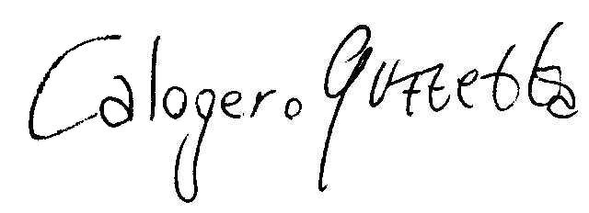Calogero Guzzetta

